|  |  |  |
| --- | --- | --- |
| МИНИСТЕРСТВО СЕЛЬСКОГО ХОЗЯЙСТВА РОССИЙСКОЙ ФЕДЕРАЦИИ  ФГБУ «Россельхозцентр» Филиал ФГБУ «Россельхозцентр» по Кировской области | |  |
| **СИГНАЛИЗАЦИОННОЕ СООБЩЕНИЕ РОССЕЛЬХОЗЦЕНТРА**  **№ 18 от 14.06.2024 г.** |  | |

**Исх. № 693 от 14.06.2024 г.**

Адрес филиала 610007, г. Киров, ул. Ленина, д. 176-а

Контакты филиала тел.: 8(8332) 33-09-97; 33-05-71 e-mail - rsc43@mail.ru

**Фитономус**

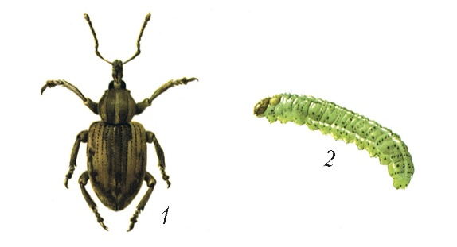Отдел по защите растений филиала ФГБУ «Россельхозцентр» по Кировской области сообщает о вредоносности в посевах многолетних бобовых трав фитономуса в фазе имаго и личинок.

Весной на отрастающей люцерне начинает питаться имаго фитономуса. Жуки серовато-бурого цвета 4,5-6,5 мм. Зимуют жуки под растительными остатками и в поверхностном слое почвы на полях люцерны. Жуки питаются листьями, прогрызая в них отверстия и объедая с краев, а также выгрызают небольшие ямки в черешках листьев и стеблях.

После дополнительного питания самка откладывает от 3 до 30 яиц внутрь верхней части стебля. Всего самка может отложить до 2500 яиц. Наиболее опасны повреждения, причиняемые отродившимися личинками фитономуса, которые проникают внутрь листовых почек и питаются ими.

Личинки (желтоватые, зеленоватые с ярко выраженной белой полосой сбоку, 5-9 мм длиной) повреждают зачаточные почки и нежные сомкнутые еще не распустившиеся верхушечные листочки. Позднее личинки переходят к открытому образу жизни, повреждая листья и соцветия в верхнем ярусе растения. Поврежденное растение становится серого цвета, часть завязи засыхает, снижается урожай семян.

***Вредоносность.*** *Фитономус снижает урожай, как зеленой и сухой(сена) массы, так и семян люцерны. Ощутимые потери от вредителя отмечаются визуально и статистически при численности личинок более 200 экз./м2.*

В южной части области в посевах многолетних трав специалистами ФГБУ «Россельхозцентр» по Кировской области обнаружен вредитель в фазе имаго и личинки. Максимальная численность личинок составила 90,1 экз./м2 в Малмыжском районе на площади 112 га и имаго – 2,5 экз./м2 на площади 265 га в Пижанском районе.

**ЭПВ:** в фазу отрастание – стеблевание 1-8 жуков на 1 м2; в фазу бутонизации – 150-1000 экз./м2 личинок фитономуса.

**Меры борьбы:**

- агротехнические – пространственная изоляция от посевов других бобовых культур, оптимальные сроки сева;

- химические - оптимальный срок проведения обработки считается стадия вредителя в фазу имаго – перед откладкой яиц в стебли люцерны. Этот период совпадает с периодом стеблевания люцерны.

Применение препаратов на основе действующих веществ: *альфа-ципермeтрин, циперметрин* и другими, зарегистрированными на территории РФ.

*Для повышения стрессовой устойчивости растений рекомендуется применять инсектициды в комплексе с биологическими препаратами.*

По вопросам проведения обследований, обработок, консультаций в области защиты растений, обращайтесь в филиал ФГБУ «Россельхозцентр» по Кировской области. Контакты: тел. 8(8332) 33-09-97, 33-05-71

**Применение пестицидов и агрохимикатов в сельскохозяйственном производстве проводится только после предварительного обследования сельскохозяйственных угодий (посевов, производственных помещений).**

**Строго соблюдать регламент применения, правила личной гигиены и техники безопасности.**